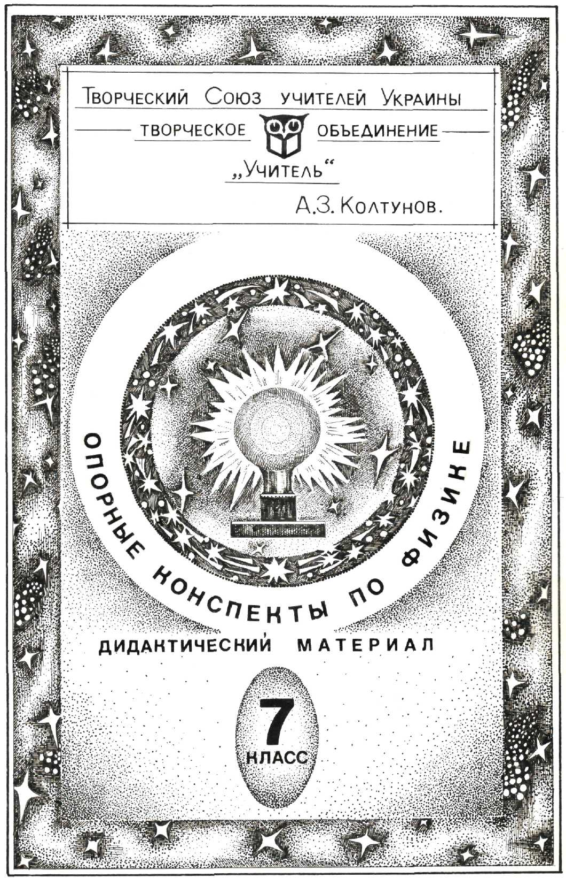
Опорные конспекты созданы в 1980 году. Поэтому последовательность расположения материала не соответствует программе. Сегодня это
7 – 8 класс

Использование опорных конспектов помогает не только развитию ассоциативной памяти, но и логического мышления. Конспект должен быть таким, чтобы ученик используя его и учебник, мог самостоятельно разобраться в теоретическом материале и запомнить его.
Лаконичность - одно из основных требований к создателю опорного конспекта. Обратимся к рекомендациям психологов.
"Для того чтобы составить план для запоминания,превде всего следует сделать попытку произвести смысловую группировку материала. Другими словами, надо мысленно разбить запоминаемый текст на группы мыслей, объединенных между собой общим смысловым содержанием, одной .хотя бы маленькой темой. Быть может, уже npи первоначальном чтении удастся отметить, где кончается один смысловой кусок и где начинается новый. Но можно при этом, если смысловая группировка ввиду сложности материала окажется затруднительной, изменить порядок изложения материала.
Произведя смысловую группировку, мы тем самым подготавливаем другой важный процесс, обеспечивающий запоминание,- выделение смысловых опорных пунктов. Он заключается в том, что каждую маленькую тему /группу слов или мыслей/ мы как-то обозначаем» замещаем тем, что как бы заключает в себе в сжатом, сокращённом виде самое существо того, что подлежит запоминанию. Таким образом, в качестве опорных пунктов используются названия разделов материала, основные определения, формулировки. Иногда "опорными пунктами" становятся легко запоминающиеся "вехи: отдельные яркие образы, имена, выражения, которые помогают усвоить связанные с ними мысли и переходы от одних частей текста к другим.
Короткий, всего в несколько строчек, план может быть легко развёрнут, в содержательный и довольно подробный рассказ. Ценность такого плана в том, что он вскрывает внутренние связи, логические отношения между тем, что подлежит запоминанию, и тем самым способствует сохранению материала в памяти'.*
Созданные блоки желательно оформить в виде каких-либо рисун-ков. выделить в рамки, красиво расположить. Создавая конспекты, учитель становится дизайнером, напоминая старателя, тщательно просеющего золотой песок, чтобы найти крупицы золота.
При создании опорных конспектов можно в общей логической структуре использовать ассоциации и мнемонику. Например, при изучении темы "Строение вещества" в слове дифузиЯ - буква Я выде-
ляется, что означает диффузиЯ - явление, которому ученик даёт определение. Этот приём переходит из конспекта в конспект,из класса в класс. ИнерциЯ, индукциЯ, самоиндуциЯ.
Введение вспомогательной терминологии, например: !-важно, !!-очень важно, !!!-фундаментальное понятие, Оп-опыт, До-домашний опыт, О-определение, Ф-физический смысл и т.д.,помогает его офорМению, делает опорный конспект более лаконичным.

* А.В.Петровский. Дверь открытая в прошлое,изд."Знание", Москва,1962 г.,
стр.19-20.

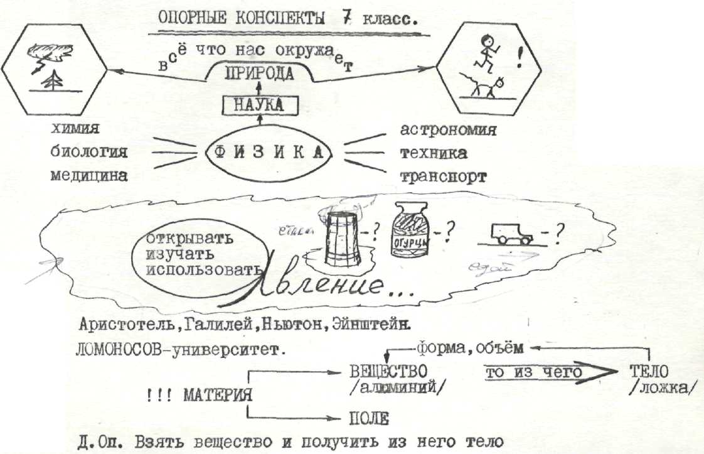
Ν1

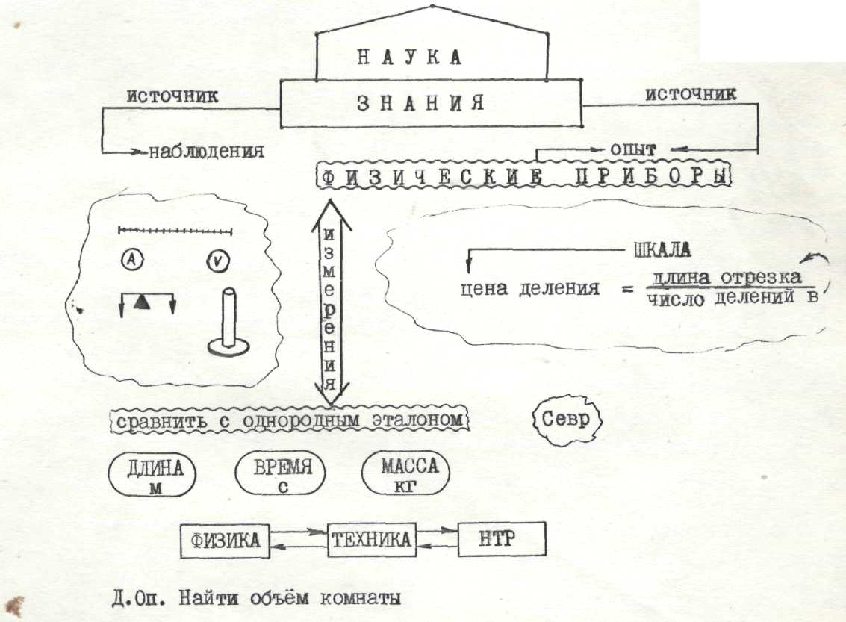
Ν2

Ν3

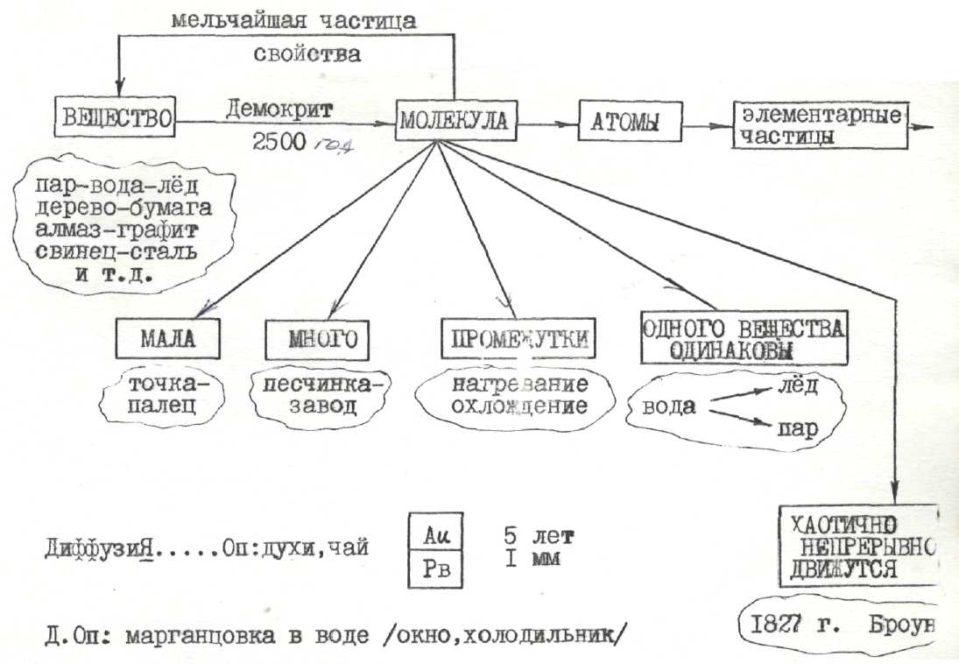

Ν4

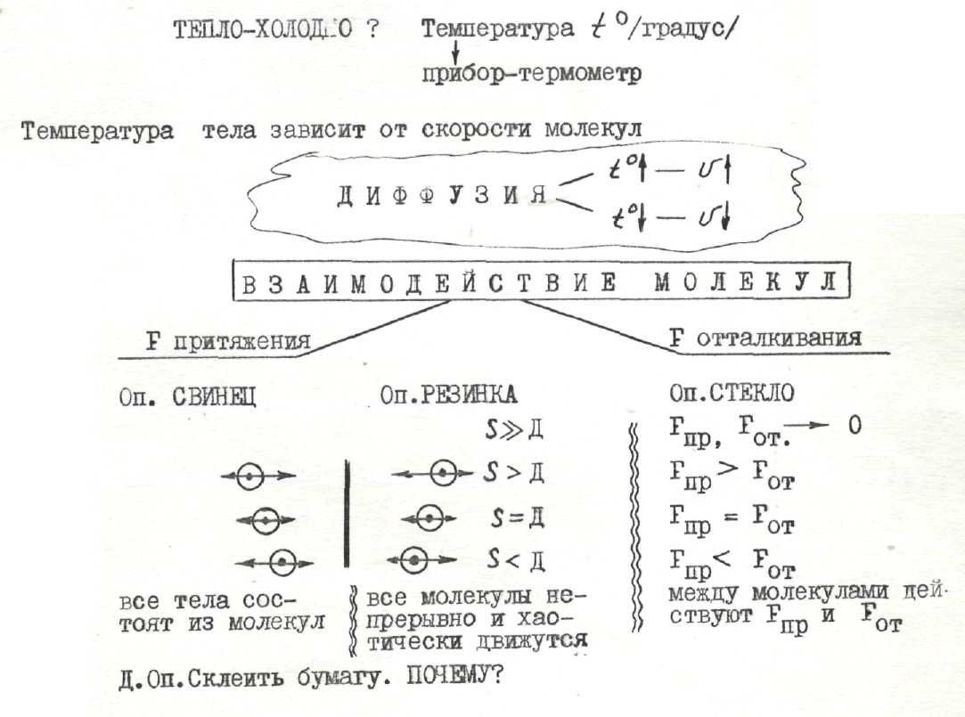

Ν5

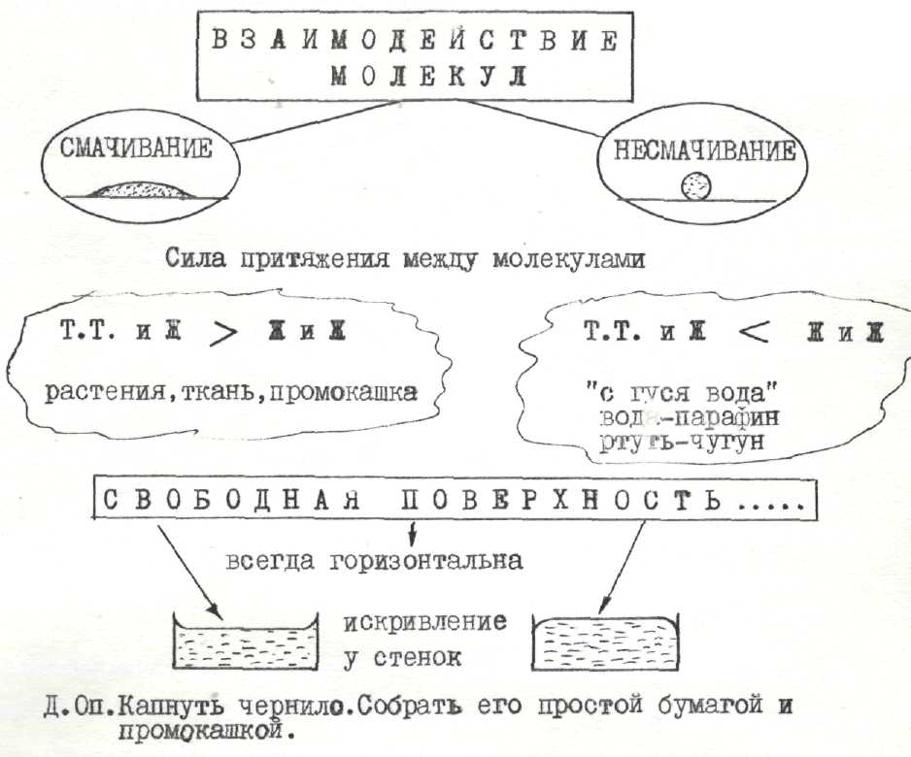

Ν6

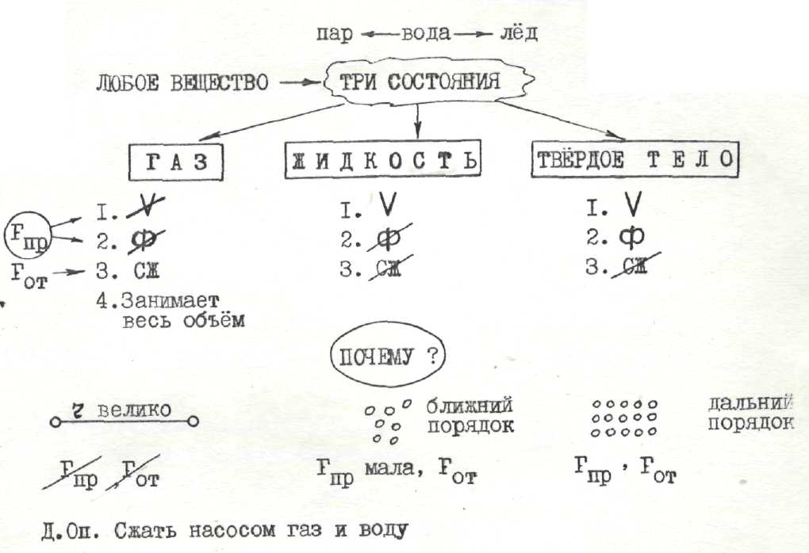

Ν7

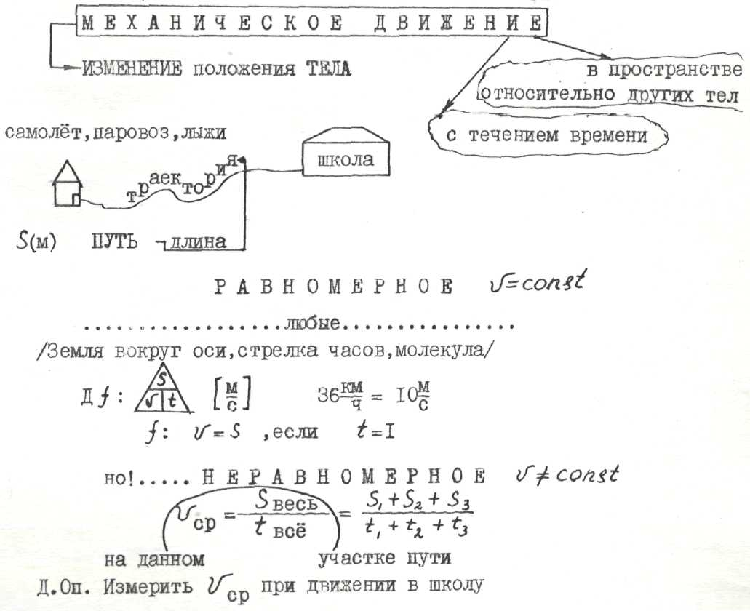

Ν8

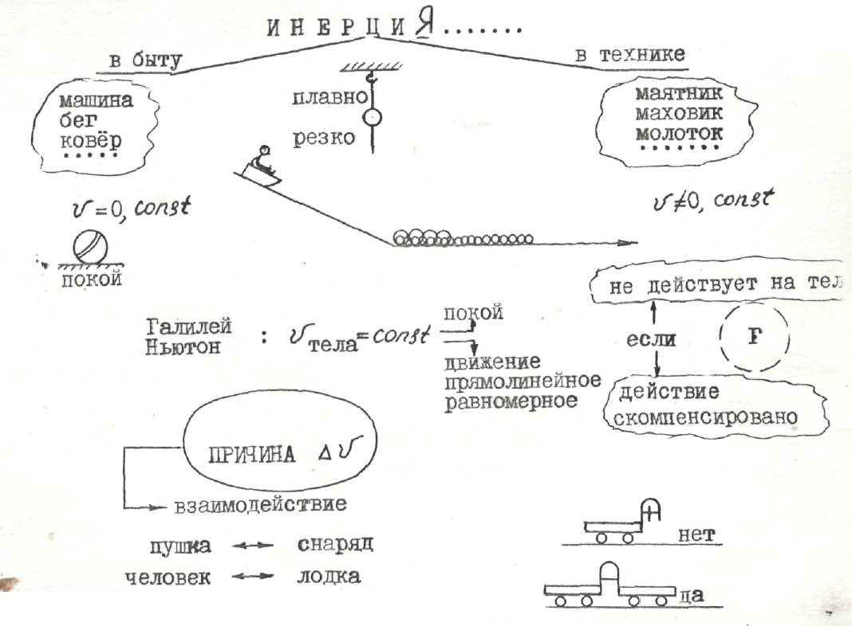

Ν9
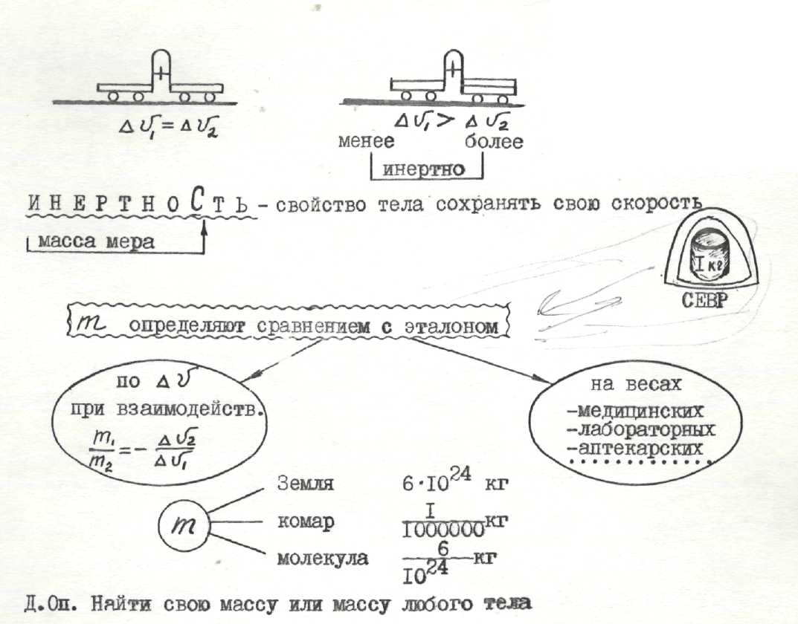

Ν10

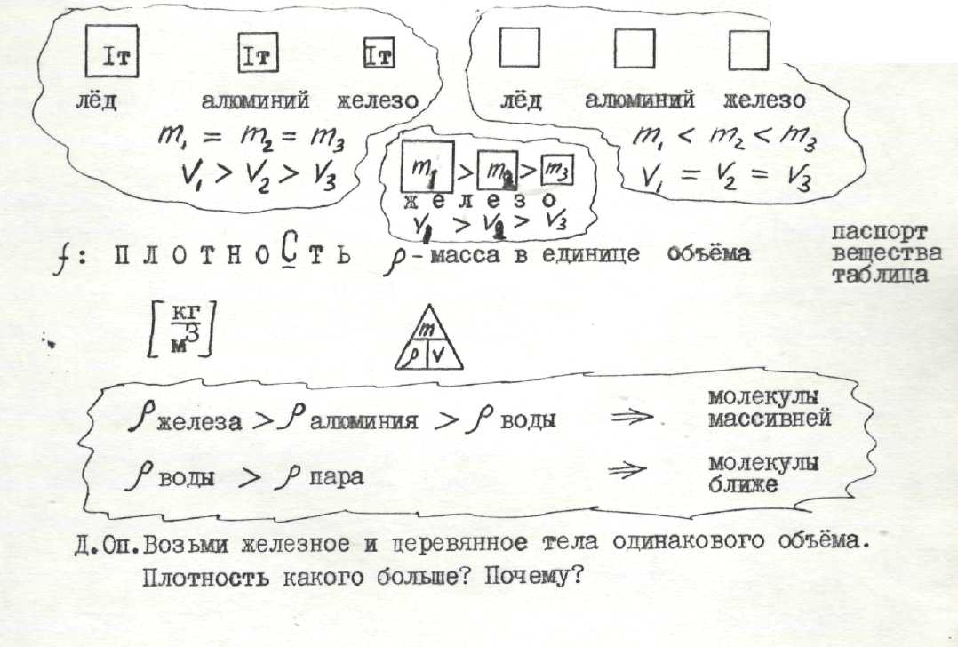

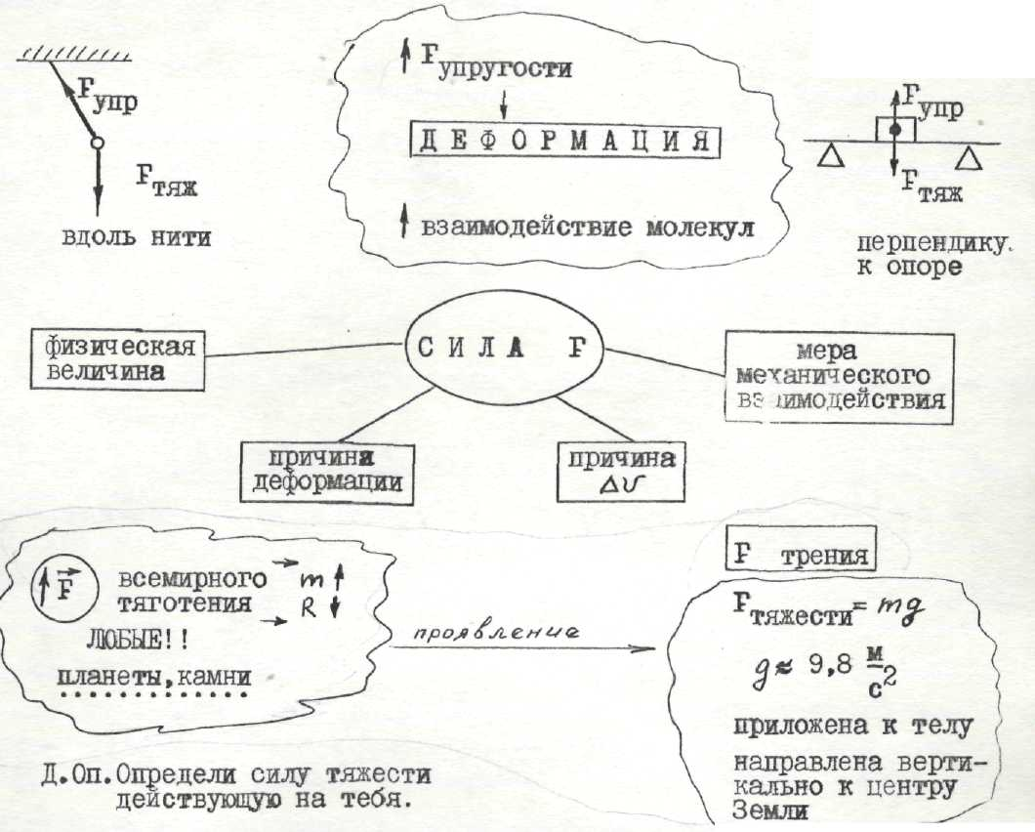
Ν11

Ν12

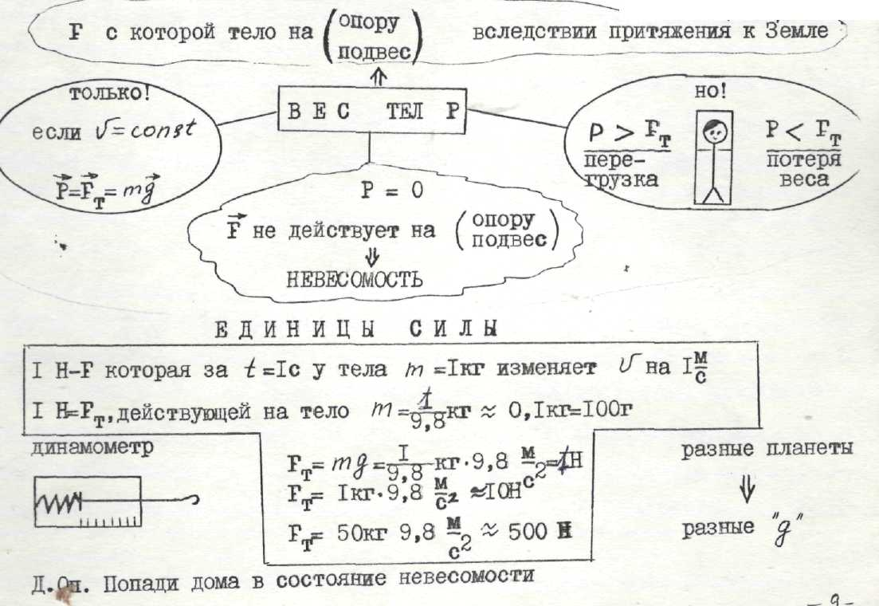

Ν13

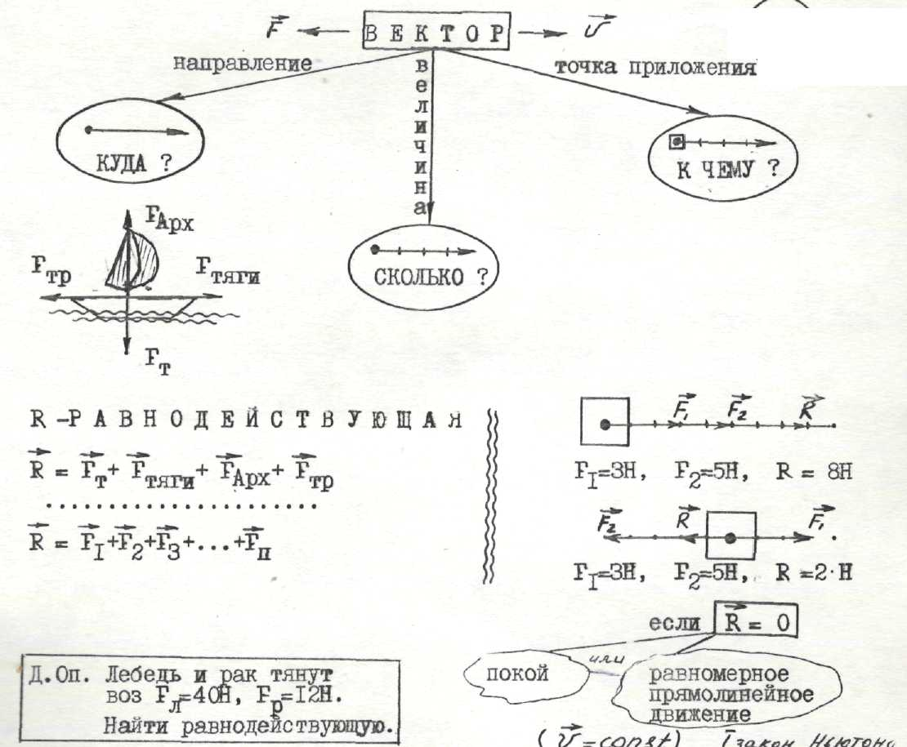

Ν14

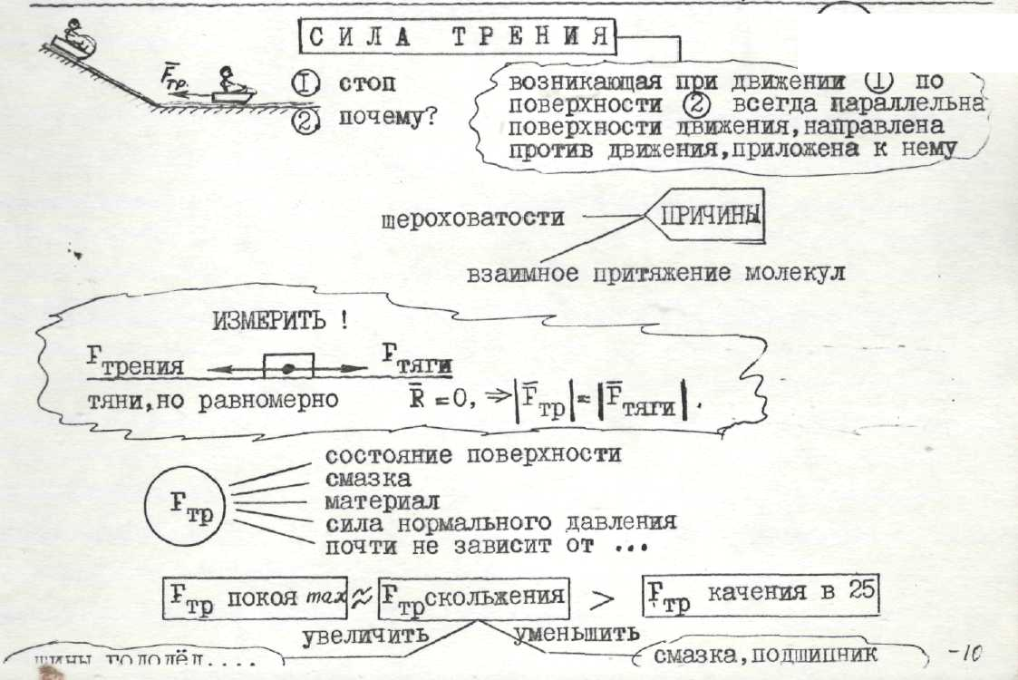

Ν15

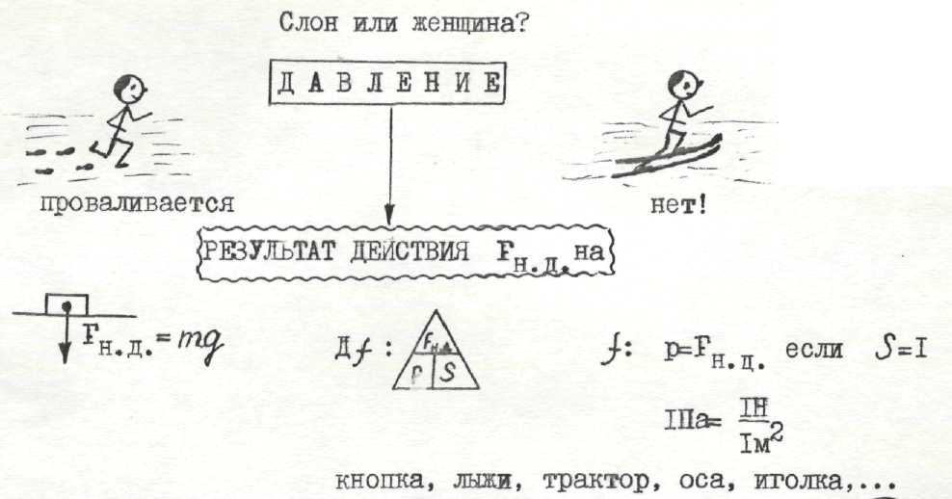

Ν16

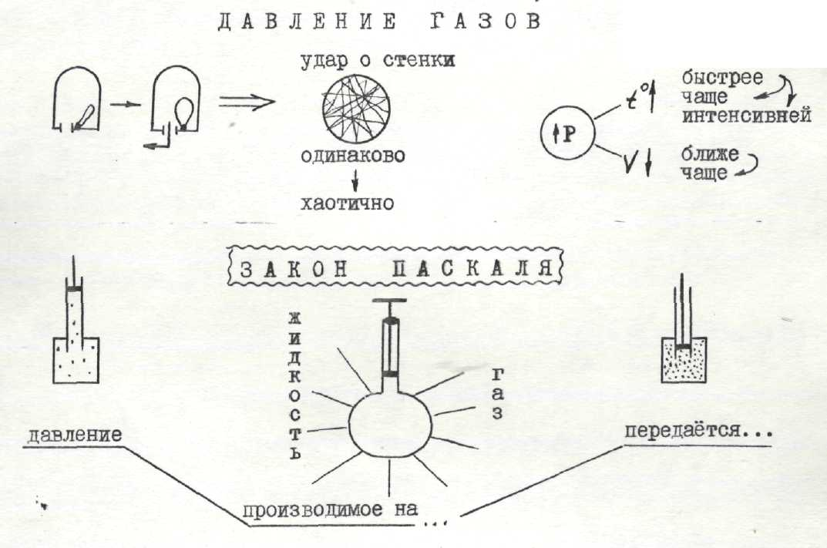

Ν17

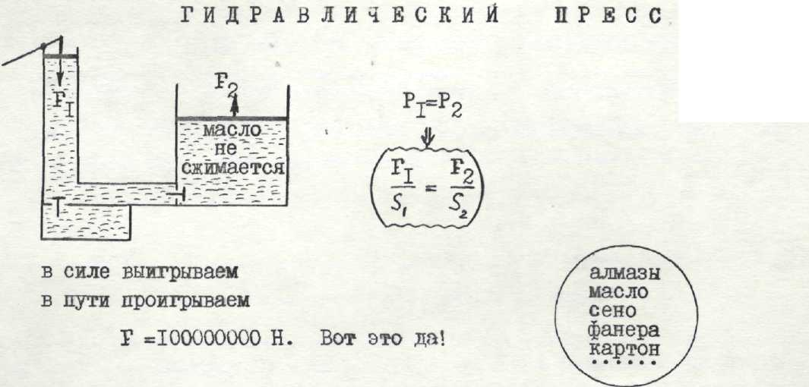

Ν18

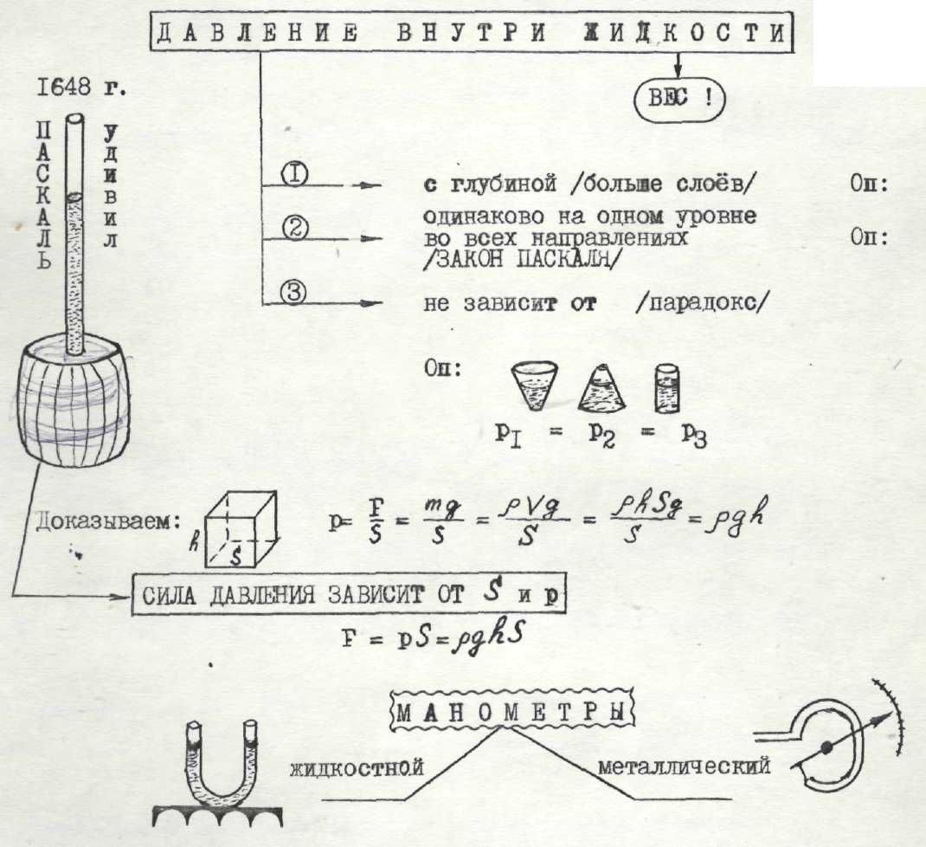

Ν19

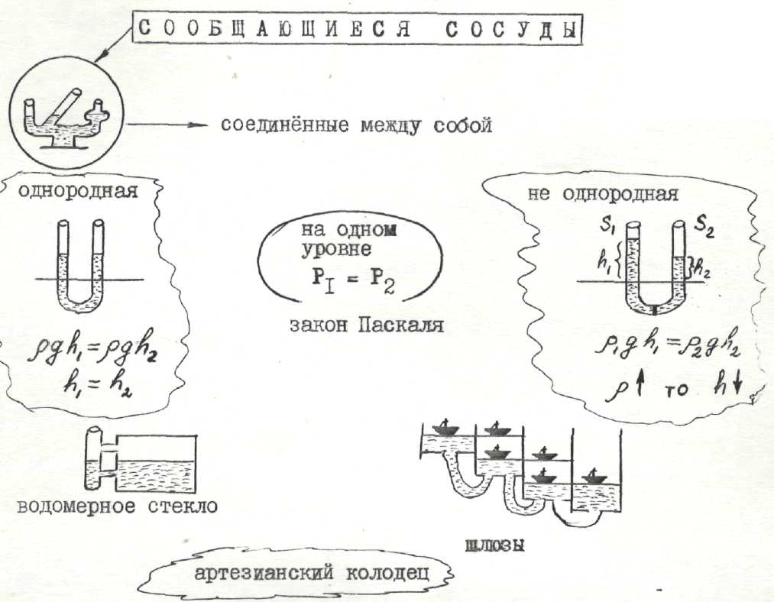

Ν20

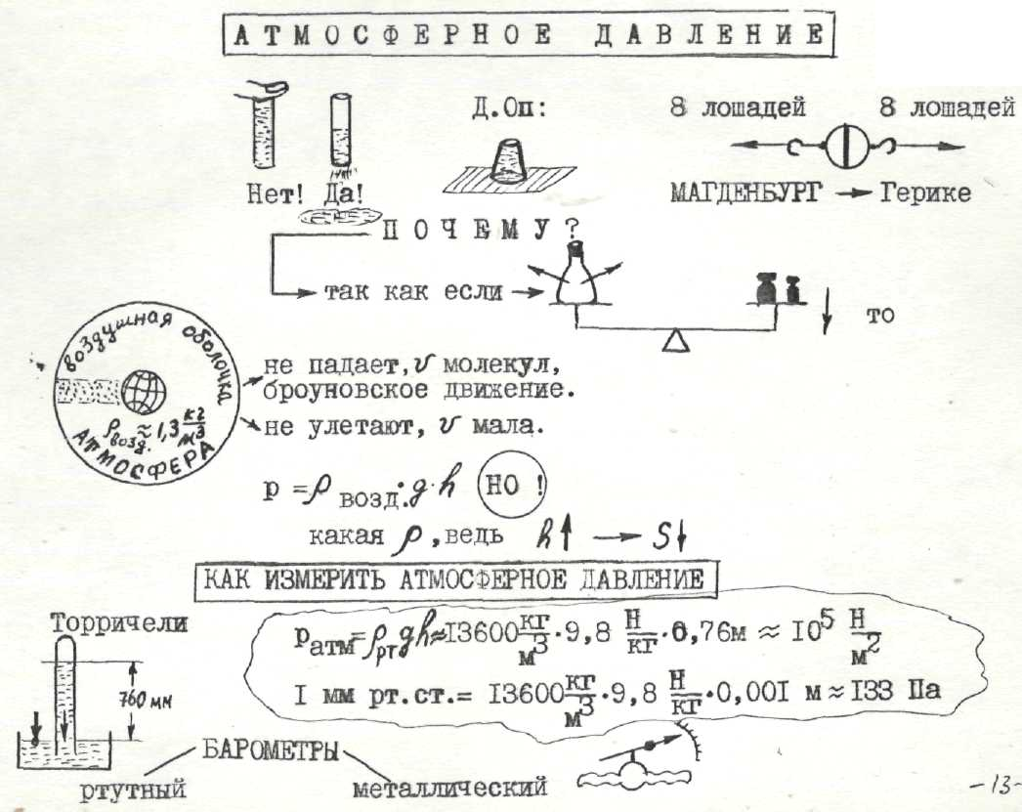

Ν21

Ν22

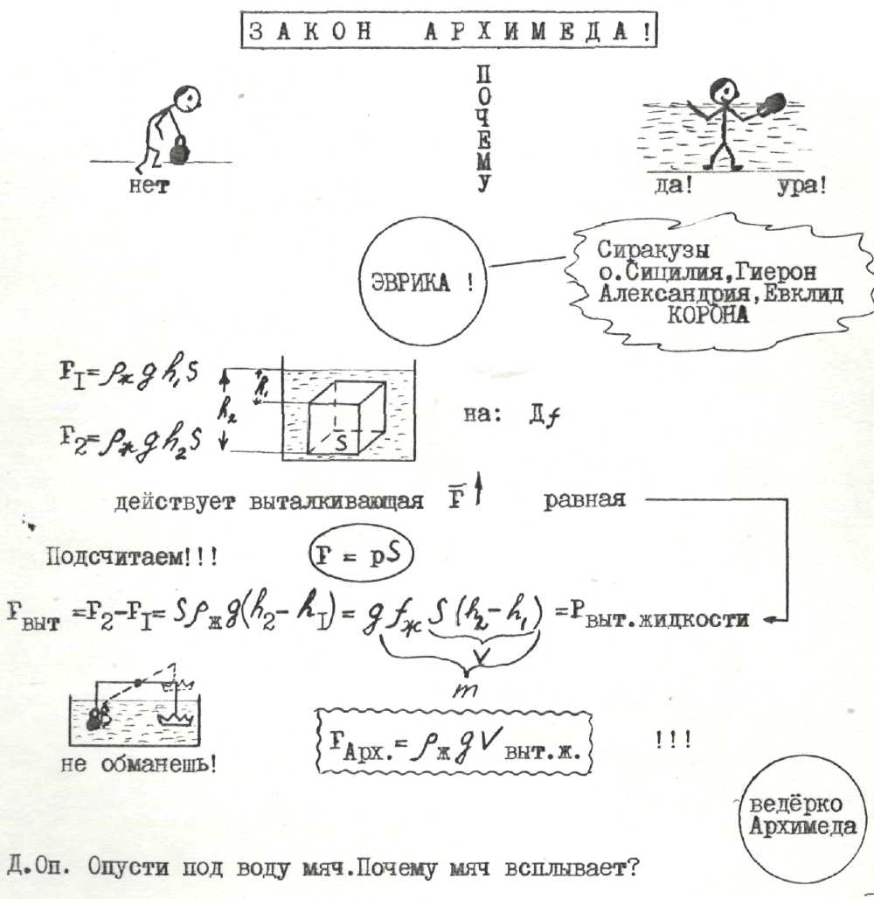

Ν23

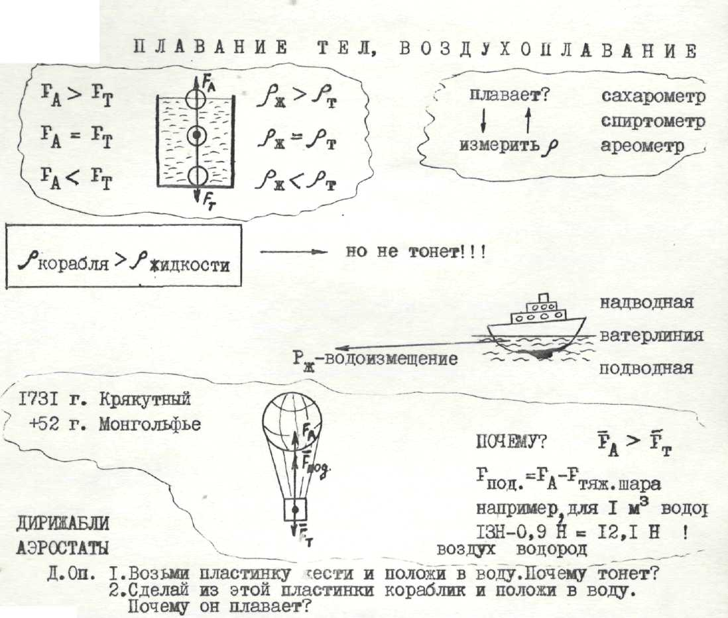

Ν24

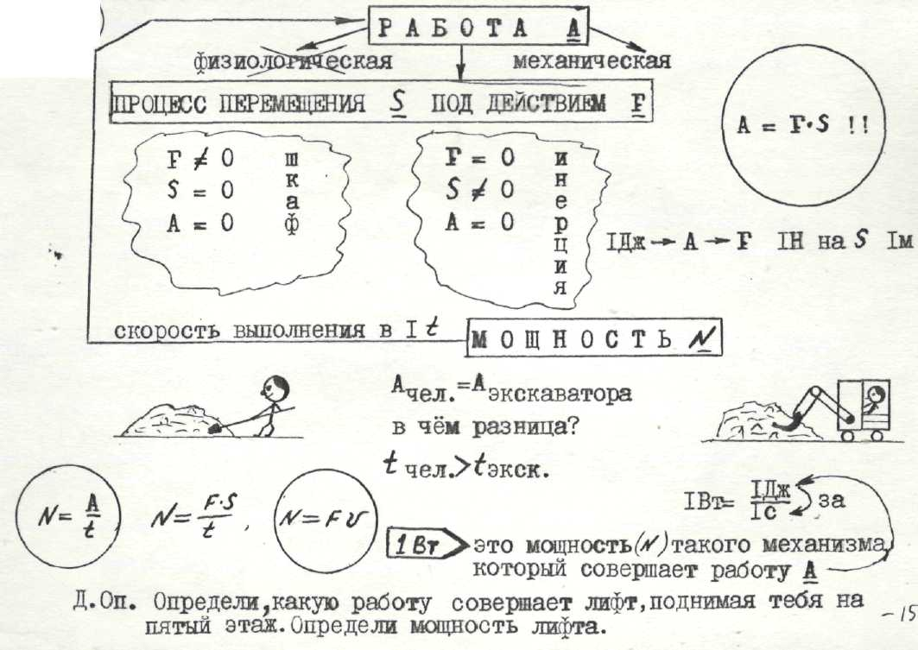

Ν25

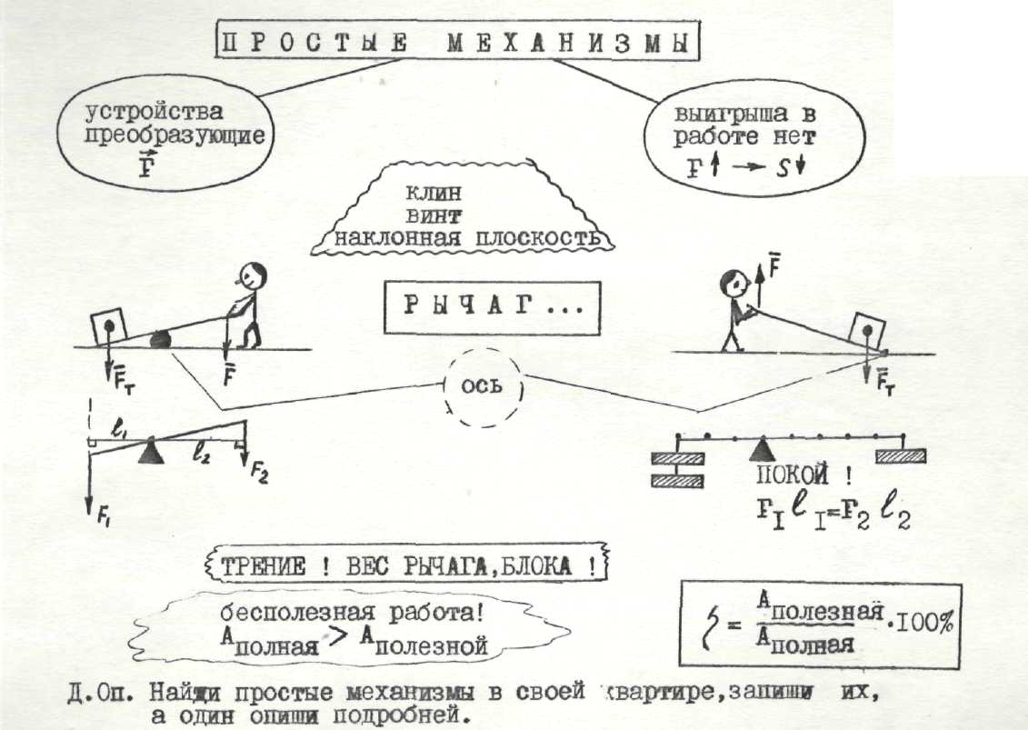

Ν26

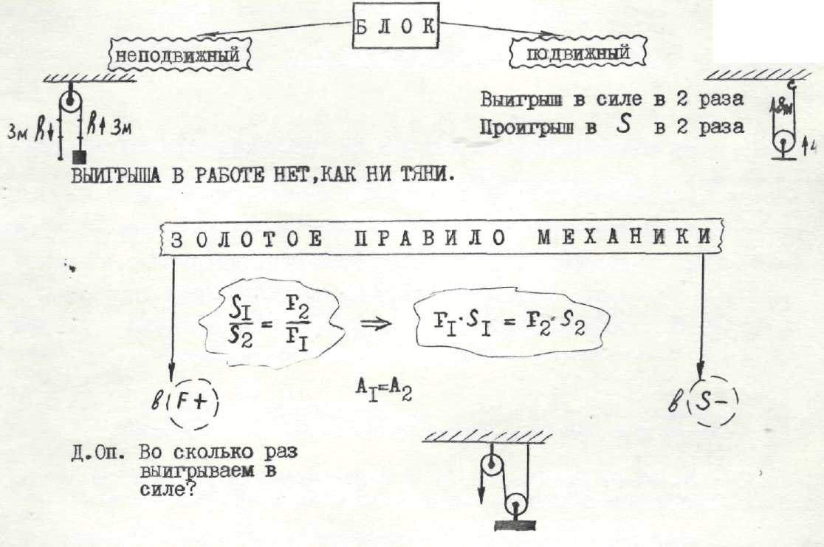

Ν27

